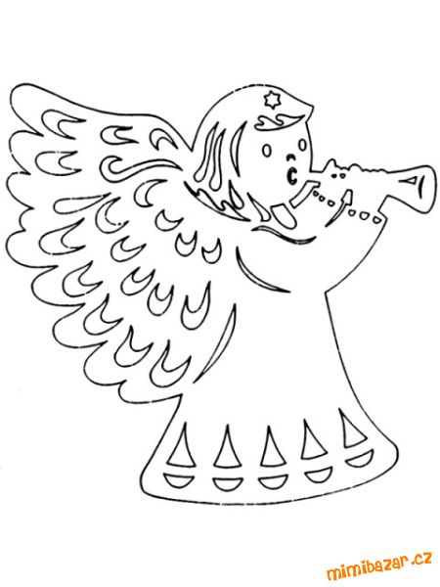Vánoční koncert skupiny GEMMA
13. 12. 2015 v 15:00
Zveme Vás na koncert skupiny Gemma ze Sopotnice v kostele Boží Lásky v Budislavi. Námi prezentovanou hudbu již mnozí znáte. Letos jsme nastudovali některá díla skladatele Jana Jakuba Ryby, Jiřího Ignáce Linky, Viktorína Ignáce Brixi a také některé písně skupiny ABBA, Boney M v aranži našeho kapelníka Josefa Martince. Těšíme se na Vás. Vaše Gemma
Vstupné dobrovolné

